«Энди»
Вам нужен практичный, проверенным на прочность временем диван? Мы знаем, что Вам предложить. Диван «Энди». «Все идеальное просто» - подтверждением этих слов служит данная модель. Надежный механизм раскладки, легкость в эксплуатации, интересные детали декора - хромированные ножки и подлокотники.
Оснащен механизмом «Софа», который можно зафиксировать в трех положениях: прямая спинка, полностью разложенный в кровать диван и промежуточный вариант – положение «релакс», когда спинка сильно откинута, но диван или кресло еще не превратились в кровать. Это отличный вариант для тех, кто любит расслабиться в любимом кресле или с комфортом отдохнуть на диване.
Объемный бельевой ящик позволяет удобно разместить все спальные принадлежности. Бельевой ящик имеет ламинированное покрытие, что обеспечит легкую уборку от пыли.
Еще одной важной особенностью данной модели является наличие съемного чехла, который вы легко сможете снять для чистки.
Опора сидения: металлическая рама с ортопедическими латами.
Мягкие элементы: ППУ, Холкон.
Ящик: ЛДСП, ХДФ, ДСП, брус (сосна).
Опоры: металлические с хромированным покрытием.
Модель не разборная.

Габаритные размеры «Энди»:
«Энди» Диван с подлокотниками
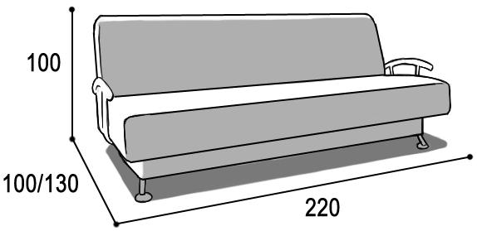 |  |  | спальное место параллельно спинке
Габаритные размеры |  |  | Размеры спального места |  |  | Дополнительно
Глубина  (см) | Ширина  (см) | Высота  (см) | Глубина  (см) | Ширина  (см) | Высота  (см) | Глубина со сп. местом (см) | Высота/глубина  сиденья(см) | м3, кг
100 | 220 | 100 | 120 | 200 | 46 | 130 | 46/60 | 2,2 м3  *
● Габаритные размеры каждого модуля могут иметь отклонения ±2см.
*Масса изделия может отличаться в зависимости от материала обивки (Нк,кз).
«Энди» Диван
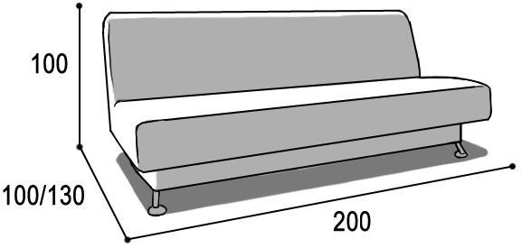 |  |  | спальное место параллельно спинке
Габаритные размеры |  |  | Размеры спального места |  |  | Дополнительно
Глубина  (см) | Ширина  (см) | Высота  (см) | Глубина  (см) | Ширина  (см) | Высота  (см) | Глубина со сп. местом (см) | Высота/глубина  сиденья(см) | м3, кг
100 | 200 | 100 | 120 | 200 | 46 | 130 | 46/60 | 2,2 м3  *
● Габаритные размеры каждого модуля могут иметь отклонения ±2см.

Варианты исполнения:
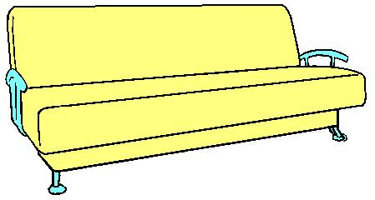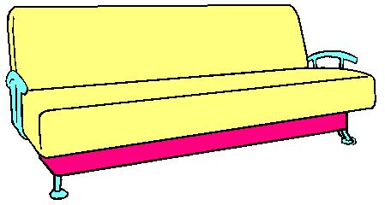
Вариант 1 Вариант 2

Мебель упаковывается в полиэтиленовую пленку бесплатно. Упаковка картоном производиться за дополнительную плату диван – 150 рублей. (Необходимо указать в заявке).

